

*ЭВЕРЕСТ*

*Эверест – газета Твоей гимназии****!***

***Ты сможешь достичь вершины!***

*Основана 03 января 2012 года*

***№ 2, февраль 2018 года***

***Читайте в номере!***

 Заслуженные награды

Наши парни – молодцы

Наша классная – классная!

 Неделя психологии

 Кумир миллионов Мысли вслух

Проба пера

 Думаем, размышляем …



Смешульки



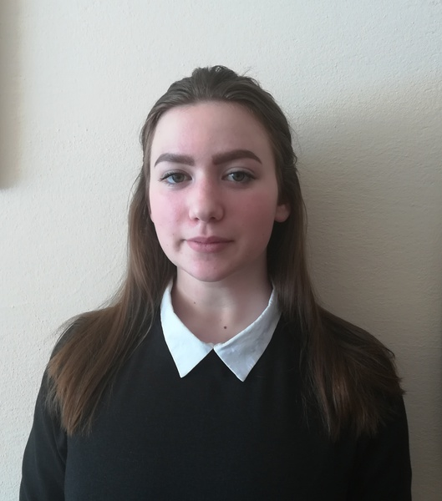

**23-24 февраля в Витебске состоялся VIII Республиканский конкурс работ исследовательского характера (конференции) учащихся по учебным предметам.**

*Свою работу в секции «Немецкий язык» представляла учащаяся 11 класса Котенева Александра. Диплом 2 степени – вот итог ее выступления!*

***Поздравляем Александру и ее учителя Ольгу Владимировну Агиевич с победой****!*

**26 февраля на базе гимназии прошел районный этап республиканского конкурса профессионального мастерства «Классный руководитель года».**

**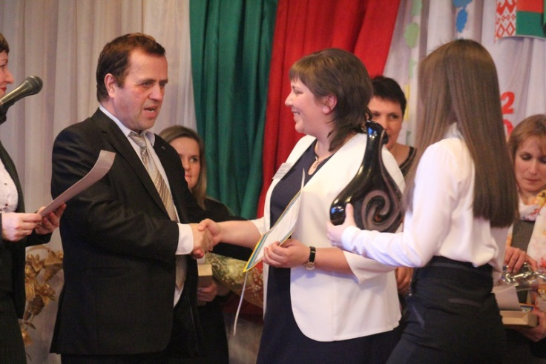*Поздравляем классного руководителя 5 «Б» класса Шкабару Людмилу Николаевну, занявшую 3 место в этом интересном конкурсе!!!***

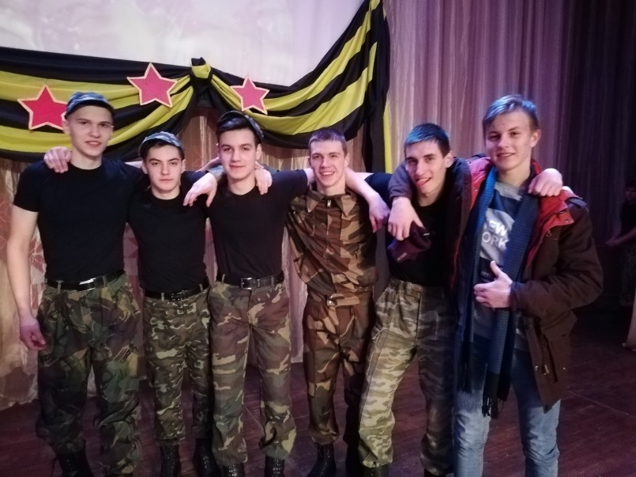

**Наши парни – молодцы!!!**

# https://content.schools.by/cache/6e/60/6e60bc7483fa006ae8bd0e19042bcc84.jpg 28 февраля команда учащихся гимназии получила Диплом 1 степени за участие в районном военно-патриотическом конкурсе «А ну-ка, парни!». Первое место было таким долгожданным - и вот, наконец, победа!!!

**Молодцы, ребята!**

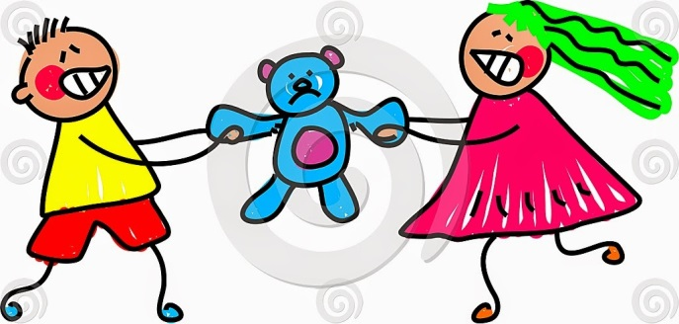

***Конфликт*** *– столкновение противоположно направленных целей, интересов, позиций, мнений и взглядов людей, которое сопровождается негативными эмоциями.*

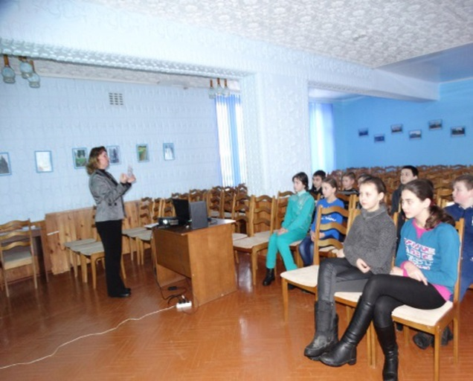С 15января по 20 января 2018 года в гимназии прошла неделя психологии под девизом «Жизнь без конфликтов». В мероприятиях приняли участие учащиеся V-VII классов. В течение недели учащиеся приобщались к психологии, получали навыки бесконфликтного общения. Учащиеся V-VI классов в Арт- галерее представили наглядные советы «Как справляться с плохим настроением, конфликтами?» Учащиеся VI классов познакомились со структурой конфликта, способами разрешения конфликтной ситуации, а так же приняли участие в исследовании **«Как возникает конфликт?».** В ходе исследования участники пришли к выводу, что ***у каждого человека в основе лежит его индивидуальный образ, то есть самооценка. Это лежит в основе наших конфликтов. Мы видим и понимаем не так, как это нам представляют.***

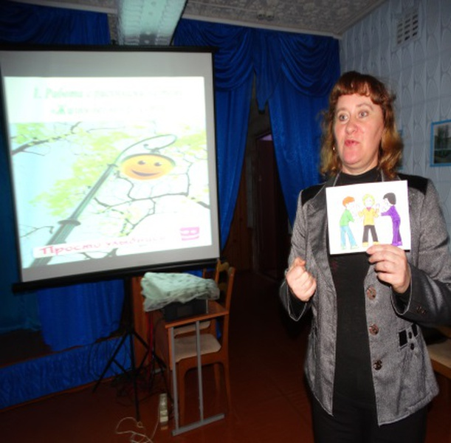Учащиеся V классов на занятии «Язык чувств - равный обучает равного» узнали, что эмоции и чувства – это переживания человека, вызванные неудовлетворением или удовлетворением его потребностей.

Любое взаимодействие имеет эмоционально-чувственную окраску. Эмоции и чувства – это реакция людей на окружающее, и они проявляются в пантомимике.

Учащимся на занятии было интересно узнать, как мы понимаем язык мимики, выполнив тест, а также приняв участие в пантомиме «Памятник дружбы».

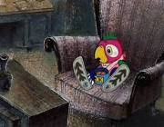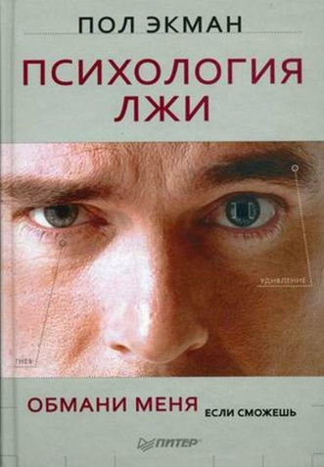 Итогом недели психологии стало массовое мероприятие «Ярмарка эмоций», которое прошло в два этапа: для VI-VII классов и для V классов.

Ключевые моменты мероприятия.

Учащиеся познакомились с информацией о конструктивном разрешении конфликтов, их вниманию были представлены видеофрагменты из мультфильма «Похождения блудного попугая»

и сериала «Обмани меня».

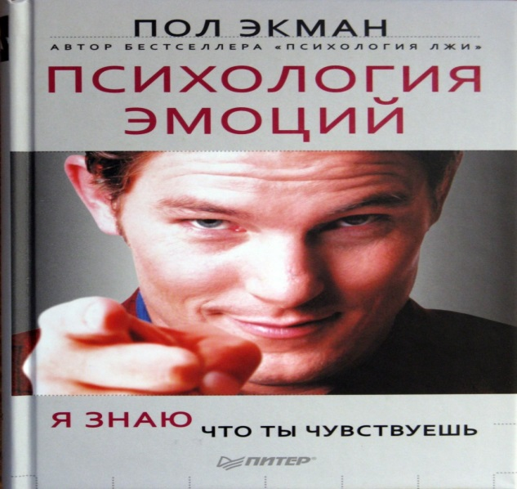

Учащиеся убедились, насколько значимы невербальные средства в общении.

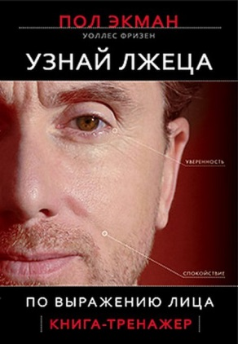Согласно исследованиям Пола Экмана, который является научным консультантом, профессором психологии, в процессе общения:

- 7% информации передаётся через слова;

- 38% - с помощью звуковых средств, включая интонацию, тон голоса;

- 55% - через невербальные каналы (мимика, жесты).

Ребята получили **«Мудрый** **совет»**:

***«Когда кто-нибудь нас обижает, мы должны написать это на песке, чтобы ветры могли стереть написанное. Но когда кто-нибудь делает что-то хорошее, мы должны выгравировать это на камне, чтобы никакой ветер не смог стереть это.***

***Пусть будет как можно больше поводов писать на камне, а не на песке».***

***Педагог – психолог С. Н. Ярмош***

Знайдзі сваю зорку

**Ляці ж увысь, шырэй узмахі, каб зорку ўласную знайсці**

**(Пятрусь Броўка)**

Аднойчы мне ў рукі трапіў маленькі зборнічак народных лацінскіх выслоўяў. Зразумела, я стала гартаць старонкі гэтай каштоўнай, на мой погляд, кнігі. Сустракала шмат розных выказванняў, але ў душу запалі тры словы: “Fac et spera”. На беларускай мове гэта гучыць так: “Дзейнічай і спадзявайся”. І вось гэтыя словы з’яўляюцца маім дэвізам, маім правілам, маім прынцыпам жыцця ўжо на працягу трох гадоў.

Каб дасягнуць пэўнай вышыні, трэба, безумоўна, прыкласці для гэтага шмат намаганняў. Але і гэтага не дастаткова. Яшчэ неабходна мець мару, пасля мэту, у якую трэба верыць. А вера – гэта надзея, якая абавязкова павінна стаць рэчаіснасцю. І вось менавіта пры такіх умовах можна “зорку ўласную знайсці”.

Яркі прыклад – беларускія спарцмены. Зусім нядаўна прайшлі Зімовы Алімпійскій гульні 2018 у Карэі. Для нашай краіны гэта важная і адказная справа, з якой, на маю думку, цудоўна справіліся беларусы. Кубертэн пісаў: ”О спорт, ты – свет!” Гэта даказалі нашыя біятланісткі. Жаночая зборная Беларусі па біятлоне (Надзея Скардзіна, Ірына Крыўко, Дзінара Алімбекава, Дар’я Домрачава) выйграла эстафету. І гэта не

выпадкова. Гэта вынік упартага змагання, у першую чаргу, над самім сабой, гэта вынік каманднага духу нашых дзяўчат, якія ляцелі да гэтай перамогі і рабілі ўзмахі на працягу многіх гадоў. У кожнай з гэтых біятланістак былі мара і спадзяванні на перамогу, таму яны пры падрыхтоўцы рабілі магчымае і немагчымае. І вось, нарэшце, яны знайшлі сваю зорку – залаты медаль на Алімпіядзе 2018.

Тут яшчэ некалькі слоў хочацца сказаць пра Дар’ю Домрачаву - “нашу Дашу”. Па версіі прэміі Biathlon Award беларуская спарцменка названа лепшай біятланісткай 2010 года. А ў 2014 годзе Дар’я Домрачава стала трохкратным чэмпіёнам Зімніх Алімпійскіх гульняў у Сочы. І гэтая спарцменка не спынілася на дасягнутым. Яна працягвае займацца біятлонам. І вось на гульнях у Карэі Даша зноў становіцца пераможцай. Адразу яна заваёўвае срэбраны медаль, а потым і залаты. У сваім інтэрв’ю Дар’я Домрачава з упэўненнасцю гаворыць: “Срэбраны медаль цаніць я буду, гледзячы на ўсе цяжкасці, якія прысутнічалі на гэтых Алімпійскіх гульнях, яшчэ мацней. Гэта срэбра – з залатым адлівам, бо атрымалася пераадолець, здавалася б, непераадольныя перашкоды і складанасці”. Гэта чалавек падцвярджае словы Пімена Панчанкі, бо, каб знайсці сваю зорку, яна ляцела і старалася шырока махаць сваімі, можна сказаць, снежнымі крыламі. А гэта было дастаткова складана, бо Даша мела не так многа часу для падрыхтоўкі да Алімпіяды з-за нараджэння дзіцяці. Да гэтай спарцменкі падыходяць словы лацінскага філосафа Вяргілія: “Audentes fortuna juvat. Смелым дапамагае лёс”.

Мне таксама хочацца знайсці сваю зорку. Зараз я вучаніца 11 класа. Усяго праз некалькі месяцаў мне трэба будзе вызначыць свой лёс. У мяне ёсць мара: паступіць у Беларускі дзяржаўны ўніверсітэт на эканамічны факультэт. Таму зараз я старанна рыхтуюся да Цэнтралізаванага тэсціравання. І спадзяюся, што ў мяне ўсе атрымаецца. Нездарма ж Алесь Разанаў сцвярджаў:

Калі ўсе згублены ключы,

Калі ні шанца,

Анічога,

Усе ж ідзі, любі, крычы

І пасягай на перамогу*. Пашук Кацярына, вучаніца 11 кл.*

# Мысли вслух

# Со своими уставами в чужой храм не ходят

Со своими уставами в чужой храм не ходят. Этим я хочу сказать, что у каждого народа свои обычаи, ритуалы, традиции. И со своими правилами лезть туда не нужно. Мне на глаза попались две интересные и совершенно разные картинки.

На первой картинке я увидела двухлетнего мальчика, которого подвергают ритуальному нанесению шрамов. В источниках можно найти много интересного про этот обряд. Дело в том, что в Африке считались полноценными только те люди, у которых были шрамы, или, как их еще называли, рубцы. Их делали как мужчины, так и женщины. Наносили их на все части тела. Процесс этот и заживание было очень болезненным. Шрамы эти говорили о положении в роду. Например, у мужчин воин, или охотник; у женщин - есть дети или нет, замужем ли она. Во многих племенах их делали и детям. Если же ребенок не переносил этот ритуал, то он считался слабым и неспособным. И делать это детям нужно для того, чтобы его потом положительно воспринимали в роду. Мы можем подвести итог: татуирование( или рубцевание) занимало очень важное место в жизни племен Африки.

На второй картинке я увидела девочку из Польши, которая плачет над домашним задание. Эта тема нам более близка. Все мы прекрасно знаем, что образование в Европе играет главную роль. Девочке нужно сделать домашнее задание, чтобы в дальнейшем она получила образование, а потом работу.

Рассмотрев эти две картинки, я хотела бы сказать, что у каждого свой «монастырь». И мы не должны вмешиваться туда со своими уставами. Ведь это их жизнь, их правила и законы.

Общее здесь одно: за них обоих уже решили судьбу. Мальчик, возможно, и не хотел бы иметь у себя этих шрамов. Так же и девочка. Она плачет, так как делать домашнее задание она не хочет. Может, она хотела бы свою жизнь связать с тем, на что образование никак не влияет. Но так как я уже говорила, в Европе первое место занимает образование, то она обязана задание выполнить. Если смотреть на картинки, то можно сказать, что общего здесь ничего нет, хотя это не так – ситуация одна и та же. Еще они оба чувствуют боль, пусть даже мальчик физически, а девочка морально, все равно здесь боль присутствует.

Я думаю, что между европейцами и африканскими племенами ценности шрамирования и письма не имеют равный смысл. Так как совсем другие условия жизни, культура и др. И вообще, это совсем другие цивилизации. Совсем иное понятие ценностей. У нас совсем другая культура, мы не можем воспринимать шрамирование для себя нормальным, хотя понимаем, что у них так принято.

Еще очень долго можно думать над вопросом: вправе ли мы давать оценку этим ценностям, не являясь их носителями? Мы, конечно, можем дать этому оценку, опять же, для нас самих, как считаем. Но не нужно забывать, что это культура другого народа и для них это важно. Мы не должны в этой сфере принимать участия, так как у нас совсем другие ценности и интересы. Мы выросли совсем на другой «почве» и на других правилах. Еще раз повторюсь: « В чужой храм со своими уставами не ходят». Эта пословица известна многим народам. Я думаю, что она учит нас тому, чтобы мы учитывали интересы другой культуры, страны и проявляли уважение.

На самом деле очень много думать можно над такими вопросами. Я бы сказала, что это даже полезно, начинаешь понимать больше ценности других народов и осознавать то, что нужно учитывать не только свои интересы, но и других народов. Ведь в мире семь миллиардов людей, и каждый что-то делает, к чему-то стремится. Из этого всего можно сделать вывод: В ЧУЖОЙ ХРАМ СО СВОИМИ УСТАВАМИ НЕ ХОДЯТ.

*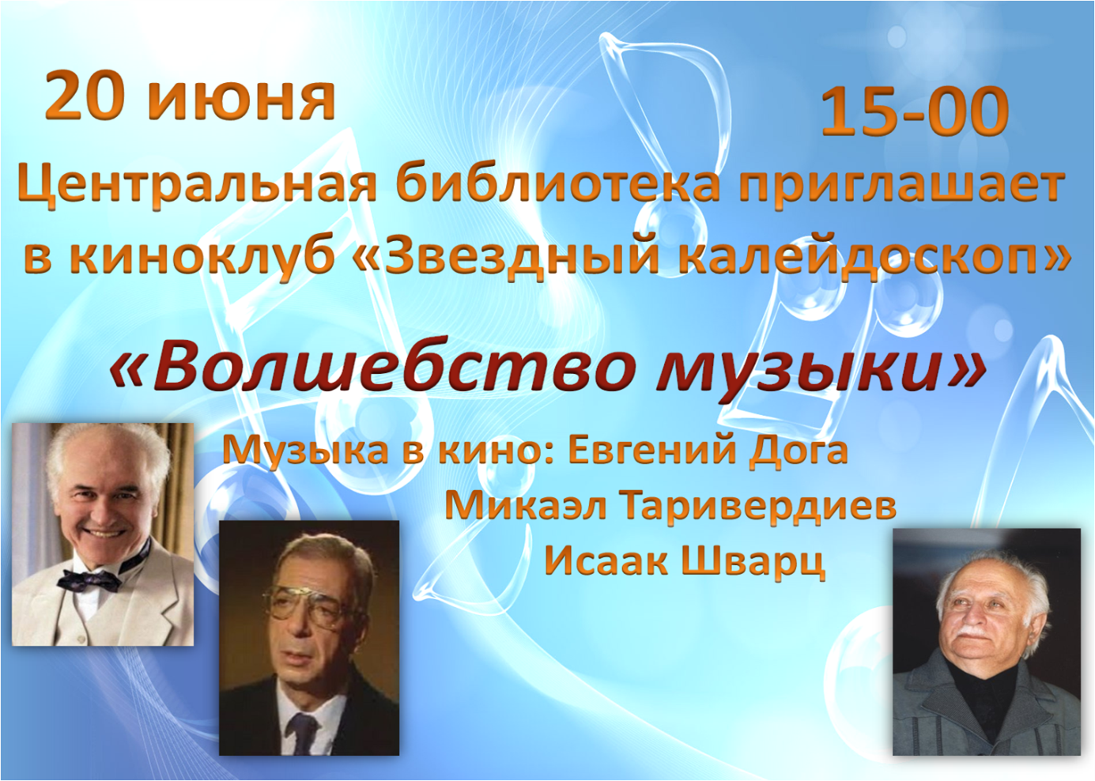Дзивенко Ксения, учащаяся 9 класса*

Я тот человек, который запоминает, когда и какую музыку я слушала. Это удивительно, но стоит услышать старую мелодию, и тут же начинаешь вспоминать происходящие в то время события. Могу перемещаться в лето или зиму. Вспоминаю утреннюю прогулку или вечер, проведенный за рисованием. Так можно перемещаться во времени. И мне это нравится, люблю путешествовать в своих мыслях. Это удивительно, когда ты сидишь зимой в своей комнате, а сердце в лете. И ты словно снова летишь на велосипеде, отпускаешь руки, а от ветра летят волосы, и звучит любимая песня в наушниках. И внутри счастье, которое ты тогда переживала. Музыка дает возможность вспомнить человека, который был тебе дорог, и то, как ты был счастлив, общаясь с ним. Люблю это чувство. А ведь когда-то я буду слушать музыку, под которую я писала этот текст. Я буду вспоминать этот вечер. Удивительно, не правда ли? Музыка способна вызывать воспоминания, и этим она прекрасна еще более.

*Макаревич Дженита, учащаяся 9 класса*

# Картинки по запросу высоцкиКумир миллионов

**Я НЕ ЛЮБЛЮ**

Я не люблю фатального исхода,

От жизни никогда не устаю.

Я не люблю любое время года,

Когда веселых песен не пою.

Я не люблю холодного цинизма,

В восторженность не верю, и еще -

Когда чужой мои читает письма,

Заглядывая мне через плечо.

Я не люблю, когда наполовину

Или когда прервали разговор.

Я не люблю, когда стреляют в спину,

Я также против выстрелов в упор.

Я ненавижу сплетни в виде версий,

Червей сомненья, почестей иглу,

Или - когда все время против шерсти,

Или - когда железом по стеклу.

Я не люблю уверенности сытой,

Уж лучше пусть откажут тормоза!

Досадно мне, что слово "честь" забыто,

И что в чести наветы за глаза.

Когда я вижу сломанные крылья -

Нет жалости во мне и неспроста.

Я не люблю насилье и бессилье,

Вот только жаль распятого Христа.

Я не люблю себя, когда я трушу,

Обидно мне, когда невинных бьют,

Я не люблю, когда мне лезут в душу,

Тем более, когда в нее плюют.

Я не люблю манежи и арены,

На них мильон меняют по рублю,

Пусть впереди большие перемены,

Я это никогда не полюблю.

**Отзыв о стихотворении Владимира Семеновича Высоцкого**

**« Я не люблю…»**

*Не ломаюсь, не лгу - не могу. Не могу!*

*В. Высоцкий*

Владимир Высоцкий - величайший поэт своей эпохи. Он провел авторскую песню по пути совершенствования: Высоцкий начинал с вариаций «дворовых» песен, но уже к 1965 году у автора появляются такие произведения, как «Охота на волков», «Мы вращаем Землю». Эти песни поражают совершенством перевоплощения, серьезностью взгляда на устройство мира и человеческих душ. Высоцкий вернул образу поэта-певца предельную открытость, душевную обнаженность. Лирический герой Высоцкого размышляет о жизненных ценностях, приоритетах. У него своя философия жизни, характеризующаяся стремлением жить «по совести».

Примером философской лирики Высоцкого является произведение «Я не люблю», написанное в 1969 году. В этом стихотворении лирический герой рассуждает о моральных ценностях. Делает он это интересным путем: говорит о том, что ему НЕ нравится.

С помощью отрицания герой пытается определить свой идеал. Мотив отрицания ярко прослеживается в стихотворении. «Я не люблю» - ключевая фраза произведения. Об этом говорит то, что автор делает ее заглавием произведения. Ведь именно заглавие устанавливает связь между автором и читателем. Я не люблю… В умах читателя встают следующие вопросы: что скрывается за этой фразой? О чем будет говорить автор?

Мы понимаем, что это произведение является размышлениями зрелого человека. Как скульптор, отсекая все ненужное, создает тонко выточенный стан, так и лирический герой отрицает все, что ему не нравится, стремясь к идеалу. Сила поэзии Высоцкого настолько велика, что ситуация нравственного выбора лирического героя помогает формировать духовный мир любого читателя.

Нравственность для Высоцкого - это не какие-то абстрактные правила и понятия, это конкретные ситуации выбора. И все произведение представляет собой ряд ситуаций, в которых и определяется выбор лирического героя.

Начинается произведение с фразы: «Я не люблю фатального исхода». Но что же значат эти слова? Слово «фатальный» имеет латинский корень **fatalis**, который означает «роковой». Можно предположить, что лирический герой отрицает рок, судьбу. Он сам кузнец своего счастья, любит свою жизнь, наслаждается ею и поет песни. Мотив воодушевления, любви к жизни, мотив музыки помогает провести параллель между лирическим героем и автором. Я думаю, в этом произведении Высоцкий высказывает свои мысли. И он считает, что каждый день, каждый час, каждый миг – выбор человека и ответственность за этот выбор. Может быть, поэтому в стихотворении наблюдается интересный подбор маленьких сюжетов, всего того, что отрицает автор. Они не делятся по каким-то группам. Это и мало значащие понятия: песни, манежи, поступки, и более важные: выстрелы, честь, трусость. И каждый образ, каждое отрицание - своеобразные кирпичики, которые составляют одно целое - жизнь. Это подчеркивается синтаксическим параллелизмом конструкций. Каждая из фраз играет важную роль в характеристике личности лирического героя. На мой взгляд, все отрицания можно разделить на группы в зависимости от того, о каких ценностях в них говорит автор.

Важным критерием оценки личности служат такие чувства, как «открытый цинизм», «восторженность». Можно сказать, это контекстуальные антонимы, так как автор использует скрытую антитезу. Волей-неволей читатель противопоставляет эти понятия, оба они являются отрицательными, по мнению героя. Действительно, цинизм, восторженность- ложные чувства, не позволяющие людям видеть реальность. Они также являют собой крайности поведения, значит, герой стремится придерживаться «золотой середины», относительного спокойствия чувств.

Но тогда парадоксально звучат следующие строки:

Я не люблю, когда наполовину,

Я не люблю уверенности сытой.

Эти стихи характеризуют героя как человека, рвущегося в бой, стремящегося жить и чувствовать. Но, к сожалению, жизнь полна выстрелов в спину, символизирующих предательство, и выстрелов в упор, не дающих права защиты.

Самые ужасные вещи, по мнению лирического героя, - «сплетни в виде версий», «червей сомненья», «почестей игла». Каждый из примеров интересен и образен. Сомненья похожи на червей, разлагающих все живое, что есть в человеке. А почести колют, как иглы. Используя метафоры, автор воздействует на читателя, создавая в его уме яркие образы. Если эти сюжеты символизируют моральную неприязнь, то следующие два –физическую («Или - когда всё время против шерсти / Или -когда железом по стеклу»). Можно сделать вывод о том, что лирический герой стремится к гармонии между физическим миром и духовным. Если в физическом плане избавиться от дискомфорта просто, то в духовном мире правит одно - честь. И это понятие забыто, кажется, его больше нет. В этом, по мнению В. Высоцкого, и есть главная проблема эпохи 60- годов.

Но самая загадочная, на мой взгляд, последняя строфа. Ею автор ставит своеобразную точку, каждое слово в ней предельно весомо.

Гипербола «мильон меняют по рублю», на мой взгляд, выражает отношение автора к замене моральных ценностей материальными, подчёркивает нелюбовь лирического героя ко всему неестественному, показному («Я не люблю манежи и арены»).

Очень сильна последняя фраза, которую можно назвать идеей стихотворения:

Пусть впереди большие перемены,

Я это никогда не полюблю.

Высоцкий-исполнитель авторской песни. И лирическое стихотворение «Я не люблю» было создано как стихи к песне. Дата написания стихотворения- 1969 год. Высоцкому 30 лет, уже в этом возрасте у него сформировался идеал – это человек, живущий по чести. Это стихотворение будет нетленно, пока будет живо общество, пока будут неравнодушные люди. На мой взгляд, по отношению к Высоцкому очень точны слова:

Поэты в миру оставляют великое имя,

Затем, что у всех на уме - у них

На языке (А.Башлачев)

N.N



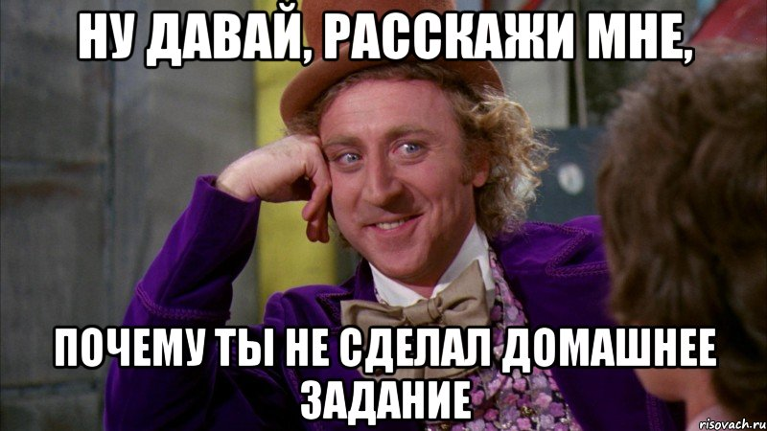

Полезные советы

# *Если ты не выполнил домашнее задание*

Конечно, в идеале вам всегда следует готовиться к занятиям и выполнять домашнее задание. Но в жизни всякое бывает. Что можно сделать в этом случае? **Поговорите со своим учителем по-взрослому, объясните, что у вас проблемы с самоорганизацией, что вы**

**чувствуете себя перегруженным, что у вас сложности с заданиями такого типа и так далее.**

**Попробуйте не врать, обычно отрепетированная ложь приводит к неприятным последствиям.**

**Если вас поймали на лжи, могут быть последствия от учителя, от родителей и друзей.**

**Не стоит слишком часто пользоваться отговорками, иначе в тот момент, когда вам действительно будет необходимо как-то оправдаться, учитель просто не поверит вам.**

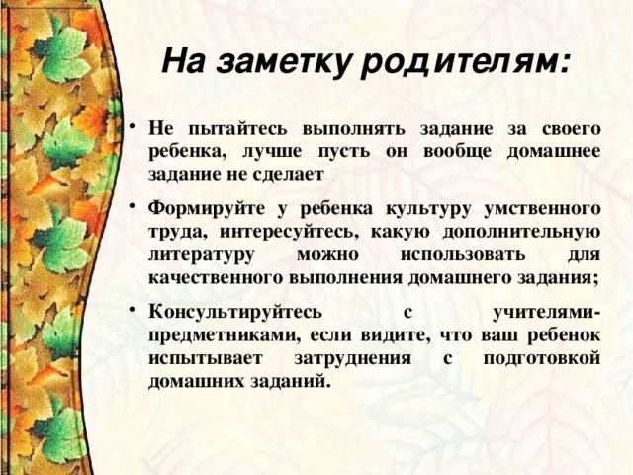 **Покажите выполненную домашнюю работу в следующий раз, даже если вам пришлось оправдаться и попросить другой день для проверки домашнего задания.**

**Если вы можете выполнить домашнюю работу (хотя бы какую-то ее часть, хотя бы как-то), подумайте о том, чтобы все-таки выполнить ее. Намного лучше, если у вас будет хоть что-то — тогда учитель зачтет вам частичное выполнение задания. Можно также объяснить учителю, что вы бы хотели сделать эту работу лучше, и поэтому собираетесь ее переделать и показать в следующий раз. Если вы выполнили эту работу, но действительно забыли ее дома, скажите учителю, что вы выполняли ее вместе с родителями, и принесете на следующий день, если учитель вам разрешит.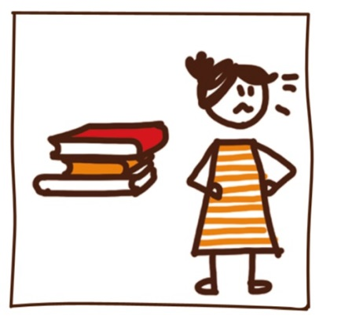 Не путайтесь в своем оправдании и не тяните — это признак того, что вы лжете. Не полагайтесь на оправдания все время. Применяйте их только по мере необходимости, потому что ваш учитель внимателен и все помнит. К тому же, можно вести себя очень подавленно, чтобы учитель проявил к вам сочувствие.**

**Если вы сделали только часть домашней работы, а урок уже начался, можно просто объяснить учителю, что вам нужна помощь, и вы решили спросить неясные вам моменты у учителя*.***

***Никитенко Надежда, учащаяся 11 класса***



Думаем, размышляем…

Притчи о дружбе

По длинной, дикой, утомительной дороге шел человек с собакой. Шел он себе шел, устал, собака тоже устала. Вдруг перед ним — оазис! Прекрасные ворота, за оградой — музыка, цветы, журчание ручья, словом, отдых.

— Что это такое? — спросил путешественник у привратника.

— Это рай, ты уже умер, и теперь можешь войти и отдохнуть по-настоящему.

— А есть там вода?

— Сколько угодно: чистые фонтаны, прохладные бассейны…

— А поесть дадут?

— Все, что захочешь.

— Но со мной собака.

— Сожалею, сэр, с собаками нельзя. Ее придется оставить здесь. И путешественник пошел мимо. Через некоторое время дорога привела его на ферму. У ворот тоже сидел привратник.

— Я хочу пить, — попросил путешественник.

— Заходи, во дворе есть колодец.

— А моя собака?

— Возле колодца увидишь поилку.

— А поесть?

— Могу угостить тебя ужином.

— А собаке?

— Найдется косточка.

— А что это за место?

— Это рай.

— Как так? Привратник у дворца неподалеку сказал мне, что рай — там.

— Врет он все. Там ад.

— Как же вы, в раю, это терпите?

— Это нам очень полезно. До рая доходят только те, кто не бросает своих друзей.

**Два соседа**

Жили-были два соседа. Пришла зимушка-зима, выпал снег. Первый сосед ранним утром вышел с лопатой разгребать снег перед домом. Пока расчищал дорожку, посмотрел, как там дела у соседа. А у соседа — аккуратно утоптанная дорожка.   
На следующее утро опять выпал снег. Первый сосед встал на полчаса раньше, принялся за работу, глядит — а у соседа уже дорожка проложена.   
На третий день снегу намело — по колено. Встал еще раньше первый сосед, вышел наводить порядок… А у соседа — дорожка уже ровная, прямая — просто загляденье!   
В тот же день встретились они на улице, поговорили о том, о сем, тут первый сосед невзначай и спрашивает:   
— Послушай, сосед, а когда ты успеваешь снег перед домом убирать?   
Второй сосед удивился сначала, а потом засмеялся:   
— Да я его никогда не убираю, это ко мне друзья ходят!

А ты настоящий друг?

Настоящий друг должен быть верным. Если в сложный для тебя момент все отвернутся и не поймут тебя, то друг придет к тебе на помощь. Он никогда не оскорбит тебя и не бросит в трудную минуту. Вот каким должен быть друг. Еще на лучшего друга ты всегда можешь положиться, доверить секрет. И ты будешь знать, что твой секрет никто не узнает, потому что друг никому не расскажет. Даже если вы поссоритесь, он всё равно останется твоим другом и не выдаст секрет. Даже есть пословица о дружбе: “Друг познается в беде”. Вот таким должен быть настоящий друг!

Правила дружбы

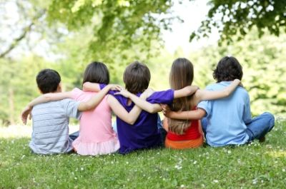 Помогай товарищу: если умеешь что-то делать, научи и его; если товарищ попал в беду, помоги ему, чем можешь.

Делись с товарищами: если у тебя есть интересные игрушки, книги, поделись с другими ребятами, с теми, у кого их нет. Играй и работай с друзьями так, чтобы не брать себе все самое лучшее.

Останови товарища, если он делает что-то плохое. Если друг в чем-то не прав, скажи ему об этом.

Не ссорься с друзьями; старайся работать и играть с ними дружно, не спорь по пустякам; не зазнавайся, если у тебя что-то хорошо получается; не завидуй товарищам - надо радоваться их успехам; если поступил плохо, не стесняйся в этом признаться и исправиться.

Умей принять помощь, советы и замечания от других ребят.

*Быкова Анастасия, Зуев Олег, учащиеся 11 класса*



Что значит слово? Как много их на свете.

И не всегда мы наши мысли говорим.

Не забывайте: мы за них в ответе.

Исход ведь может быть совсем другим.

Люблю.

Как много смысла в этом слове.

Подумайте, оно со дна поднять способно

Воспоминания так долго будут в голове.

И начинаешь верить ты, что все возможно.

На задний план переживания уходят,

И каждый день улыбка на лице сияет.

Как счастлив ты, вокруг все видят.

Сердца людей твоя улыбка зажигает.

Какое чувство может быть прекрасней?

И что же делать, если это все игра?

Как научиться человеку быть сильней?

Что сделать, чтобы не угасла вера?

Задумайтесь, мы часто говорим «люблю».

Но это все похоже на игру без смысла,

А больше ведь подходит слово погублю.

Игра приводит ни к чему, и в мыслях числа,

В воспоминаньях даты, ты помнишь всё.

Без смысла помнишь каждое мгновение.

И ты не чувствовал тогда обмана в голосе

Все эти чувства, все прикосновения

Попытки все исправить повторяешь.

Общенье то вернуть ты так желаешь,

Но только все в итоге ухудшаешь.

И вот опять себя ты обвиняешь.

И снова боль, людей не так легко забыть,

Тебе так тяжело, а в сердце раны остаются

И сам не знаешь, как их залечить.

В любой момент готов назад вернуться.

Как научиться до конца стоять?

Как веру в человека сохранить?

Когда нет сил уже чего-то ждать

И нет желания опять любить…

Как сложно в прошлом оставлять людей

Как сложно понимать, что все - "the end",

Тупик, так не хватает помощи друзей.

Так много вместе было прожито секунд.

Он понимал, когда пора тебя спасать,

И подобрать умел он нужные слова

Он знал, что хочешь ты сейчас услышать

Всё понимал, когда была ты молчалива.

Да, нужно быть сильней и до конца стоять.

"Все будет хорошо", - уже не раз сказали

А время всё залечит, надо просто ждать.

Но как же это сложно, если б люди знали.

Так хочется забыть воспоминания все.

Но нет. Всплывают в голове моменты,

И ты уже не чувствуешь заботы в голосе,

Не говорит он больше комплименты.

Как перестать зависеть от людей?

Как научиться видеть правду?

Все надо пережить, но нет идей,

Устал всем говорить неправду.

И каждый день фальшивые улыбки:

Пусть люди думают, что все нормально

И каждый день все новые попытки,

Но на душе и в сердце так печально.

Так день за днём. И ты устал от этих масок.

Ты в этом мире просто существуешь.

Как не хватает этой жизни красок,

И чувства радости уже не чувствуешь.

Как снова в этом мире жить

И улыбаться, быть счастливым?

Как снова верить и любить

И снова для кого-то стать любимым?

Устал. И кажется, нет сил бороться:

Печаль тебя накрыла с головой

Своды мыслей нет, что остается?

От этого всего уже ты никакой.

Как много боли могут причинить слова.

Нам нужно думать, а не сразу действовать.

Начнётся в жизни человека новая глава.

Пусть будет так, чтоб он не стал переживать.

Так много в жизни боли и потерь,

Так не хватает добрых нам людей.

Но все вернётся бумерангом, верь!

Словами мир исправь, скорей!

*Макаревич Дженита, учащаяся 9 класса*

Рассказ

**«Случай на льду»**

В одном городе жила-была маленькая девочка по имени Даша. Зима – это её любимая пора года. А знаете почему? Потому что зимой у Даши день рождения.

В этом году девчонке подарили красивые коньки. Этот подарок был её мечтой. Недавно девочка прочитала рассказ Попова А. В. «Коньки желаний». Дарья верила, что «если начертить ими свое заветное желание на льду, то оно исполнится». Даша сразу же захотела покататься. Мама обещала отвести её на каток в воскресенье. Но ждать так не хотелось. Коньки лежали в коробке и как будто шептали: «Даша, пошли кататься!».

Дарья решила прокатиться один разочек. Недалеко от дома была речка. Подойдя к воде, малышка решила проверить, достаточно ли крепкий лёд. Она постучала палкой по замерзшей воде и решила, что можно покататься.

Вскоре Даша робко надела коньки и поехала по льду вдоль берега. Через некоторое время лед был исчерчен коньками вдоль и поперёк. Рисунок следа от коньков становился все выразительнее. И вдруг раздался хруст. Это проломился лёд. Даша оказалась в воде. Страх не давал ей возможности выбраться.

Вдруг девчушка увидела ребят, которые также спешили на каток. Они заметили Дашу и вызвали спасателей. Через считанные минуты девочку достали из ледяной воды, напоили тёплым чаем, а затем отвезли домой. Родители были рады, что с Дашей ничего не случилось. Малышка знала, что выходить на тонкий неокрепший лед запрещено. Она попросила прощения за то, что проявила непослушание.

А желание, которое начертила Даша на льду, исполнилось. Прошло много лет, и маленькая девочка стала известной чемпионкой мира по фигурному катанию.

*Хильман Виктория, учащаяся 5 класса*

**«Есть профессия отважная…»**

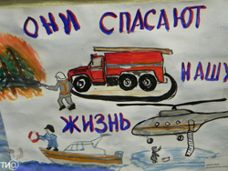Известно всем и каждому, Что есть профессия отважная, Всем людям очень важная. В минуту жизни сложную, Когда близка беда, Спасатели надежные Вас выручат всегда! В сложнейшей ситуации, Коль случай непростой, Нас выручат спасатели, Рискуя головой! Так будьте вы внимательны, Цените труд спасателя!

**«Не вешать нос, мой друг, пожарный!»**

Не вешать нос, мой друг пожарный! Опасен труд - людей спасать. Но важно смелым, честным быть, Чтоб пользу им же приносить. Гордись собой, ведь ты пожарный! Ты наш защитник, наш герой, Любая трудность тебе по плечу. Пожар и потоп, наводненья и бури. За эту работу мы вам благодарны, Желаем здоровья и мужества мы, Вам низкий поклон за спасенье страны!

Деренговский Никита, учащийся 5 класса

**Смешульки**

Сын в зоопарке спрашивает у отца:  
— Папа, а если из клетки вырвется тигр и съест тебя, то на каком автобусе мне ехать домой?

|  |
| --- |
| http://www.detskiy-mir.net/images/smile2.gif http://www.detskiy-mir.net/images/smile2.gif http://www.detskiy-mir.net/images/smile2.gif |
| Малыша угостили конфетой. Он быстро хватает ее и жует.  Мама делает ему замечание:  - Что надо сказать?  - Дай еще! |
| http://www.detskiy-mir.net/images/smile2.gif http://www.detskiy-mir.net/images/smile2.gif http://www.detskiy-mir.net/images/smile2.gif |
| Девочка пришла к соседке и говорит:  - Мама очень заболела и хочет клубничного варенья.  - О Боже! А во что тебе положить? Ты взяла стакан или блюдце?  - Да ничего не нужно. Я тут съем. |

|  |
| --- |
|  |
|  |
| http://www.detskiy-mir.net/images/smile2.gif http://www.detskiy-mir.net/images/smile2.gif http://www.detskiy-mir.net/images/smile2.gif |
| - Ну, Петя, раз ты ходишь в школу, скажи, сколько будет дважды два? - спрашивает тетя.  - Четыре.  - Правильно. Вот тебе за это четыре конфетки.  - Эх, если бы знал, сказал бы "шестнадцать"! - огорчился Петя   |  | | --- | | http://www.detskiy-mir.net/images/smile2.gif http://www.detskiy-mir.net/images/smile2.gif http://www.detskiy-mir.net/images/smile2.gif | | Дома. Мама спрашивает Вовочку:  - Вовочка, а почему твой дневник стоит в углу?  Вовочка:  - А я его за двойку наказал! | |
| http://www.detskiy-mir.net/images/smile2.gif http://www.detskiy-mir.net/images/smile2.gif http://www.detskiy-mir.net/images/smile2.gif |
| - Павлик, ты когда собираешься делать уроки?  - После кино.  - После кино - поздно.  - Учиться, мама, никогда не поздно! |

Вас смешили: Быкова Анастасия, Зуев Олег, учащиеся 11 класса



**Внимание! ищем корреспондентов!**

***Ты креативен, у Тебя много идей и свободного времени? Пишешь стихи и любишь «Слово»?*** ***Творческая группа гимназической газеты «Эверест» приглашает тебя к сотрудничеству. Пиши и приноси в библиотеку гимназии свои статьи о волнующих Тебя событиях, интересных встречах, друзьях, жизни класса.***

***В нашей газете также могут быть размещены ТВОИ стихи, отзывы об интересных гимназических событиях и другие литературные материалы.***



Наумович Виктория, Свеженец Дарья, учащиеся 5 класса;

Макаревич Дженита, Дзивенко Ксения, учащиеся 9 класса;

Никитенко Надежда, Пашук Екатерина, Быкова Анастасия, Зуев Олег, учащиеся 11 класса;

Библиотекарь А.В. Самойлович

Наш адрес:

247960

ул. Солнечная, 7

Гимназия г. Житковичи имени

А.А. Лихоты

Библиотека

***Мысль в подарок*:**

